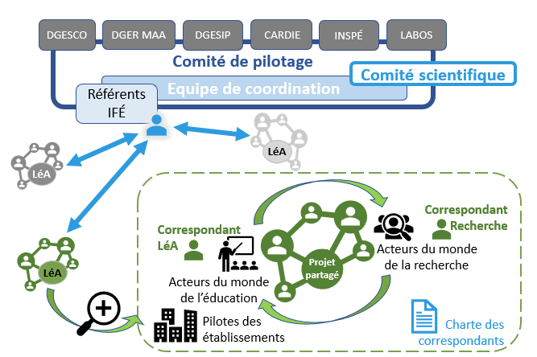

La charte du référent IFÉ a pour but d’expliciter le rôle de cet acteur qui accompagne plusieurs lieux d’éducation associé (LéA) et est en lien avec l’équipe de coordination du Réseau des LéA. Les missions du référent IFÉ s’articulent intimement avec celles des correspondants LéA et Recherche des LéA qu’il a en charge.

Statuts du référent IFÉ
Le référent IFÉ est un membre du réseau des LéA qui est reconnu par l'équipe de coordination comme ayant une bonne connaissance du fonctionnement d'un LéA et de ses liens avec l'équipe de coordination. Chaque référent IFÉ accompagne plusieurs LéA. Il est l’interlocuteur privilégié entre l'équipe du LéA et l'équipe de coordination du réseau des LéA..

Responsabilités du référent IFÉ
- Accompagner le développement des LéA dont il a la charge.
- Assurer le lien entre l’équipe de coordination du Réseau des LéA (IFÉ) et les correspondants LéA et Recherche des LéA.
- Être acteur de l’équipe des référents IFÉ : participer aux réunions d’équipe des référents, partager les informations (réussites et difficultés des LéA) et mutualiser les pratiques d’accompagnement.

Tâches à accomplir par le référent IFÉ
Accompagner et soutenir le développement des LéA
- Être présent : accompagner le lancement des LéA puis suivre à fréquence régulière leurs activités sans être intrusif tout en rappelant le cadre du travail collaboratif. Profiter des manifestations du réseau pour organiser des échanges directs.
- Légitimer : le LéA est lié par convention à l’IFÉ-ENS de Lyon, le référent IFÉ peut faciliter les relations entre les partenaires, le laboratoire porteur, l’institution éducative porteuse…
- Porter la dimension collaborative : être vigilant à la collaboration entre les acteurs (institutions, statuts, …) et à ce que la recherche se construise sur une complémentarité et une reconnaissance réciproque de tous les acteurs.
- Impulser la dimension Réseau :
  - encourager les LéA à s’intégrer dans différents réseaux (académiques, universitaires, réseau des LéA…),
  - aider à l’utilisation des outils du réseau des LéA (site, blog, outils collaboratifs, collection HAL des LéA…) pour donner plus de visibilité aux LéA.
Assurer un suivi administratif des LéA
Expliquer, suivre et éventuellement relancer toutes les demandes administratives du réseau (le référent est toujours en copie des messages de lea.ife) :
- convention (écriture et signature) ;
- partage des coordonnées des correspondants LéA et Recherche ;
- mise à jour annuelle des pages des LéA sur le site ;
- inscriptions et contributions aux manifestations ;
- demandes et répartitions des heures DGESCO ;
- point d’étape et bilan final.

Être acteur de l’équipe des référents et membre du réseau des LéA
- Participer aux réunions de coordination et aux séminaires des référents IFÉ
- Contribuer à l’organisation des manifestations des LéA (Séminaire de rentrée, Rencontre internationale, Rendez-vous des LéA) ;
- Assurer la circulation des informations entre le LéA et l’équipe de coordination des LéA. Partager les informations sur les réussites et difficultés des LéA (compléter le tableau de suivi partagé) ;
- Mutualiser les pratiques d’accompagnement ;
- Participer à un recueil de traces pouvant contribuer :
- à la coordination du réseau
- aux analyses du réseau

